內政部地政司 地政線上申辦系統
線上繳納作業系統民眾端操作說明：
1.點選「線上繳費作業」。
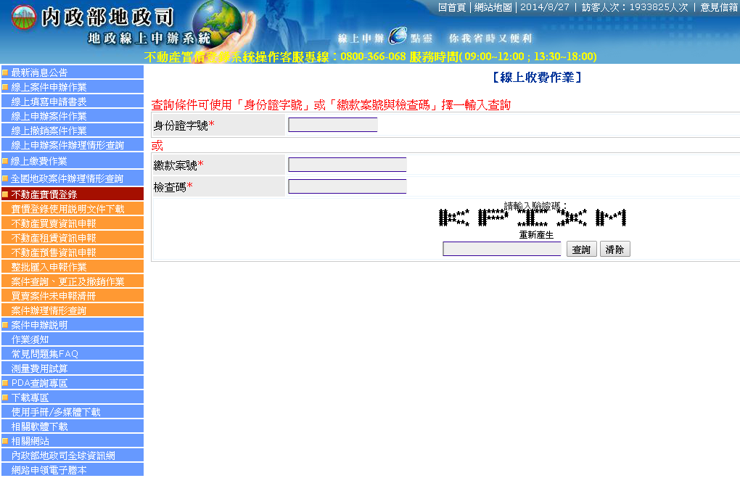
欄位說明：
﹡身分證字號：案件申請人統編或身分證字號
﹡繳款案號：繳款案號
﹡檢查碼：案件檢查碼
﹡查詢：列出符合條件之案件清單
﹡清除：清除輸入內容
2.擇一輸入「身分證字號」或是「繳款案號與檢查碼」，最後輸入驗證碼後點選 查詢。
3.點選「繳費明細」後開啟明細畫面。選擇需要繳費的案件開始按下繳費按鈕，進入明細畫面。
欄位說明：
﹡申請人姓名：自動帶入
﹡受申請機關：自動帶入
﹡繳款案號：自動帶入
﹡申請日期：自動帶入
﹡繳費項目：自動帶入
﹡金額：自動帶入
﹡請輸入信用卡或金融卡持卡人
身分證字號
﹡確認繳費：系統將提示是否進
入繳費系統之詢問畫面如下圖
，選擇確定後進入繳費系統。
﹡回上一頁：回上一頁
4.點選「確認繳費」後，進行繳費動作
→預約交易，取得電子案號後，開啟
視窗導到ｅ政府電子付費平台網頁，
畫面顯示ｅ政府網路繳費服務條款。

5.ｅ政府「網路繳費服務選項」條款說明
6.點選「接受」後，顯示網路繳費服務選項，畫面顯示電子支付工具：
網路ATM及信用卡網路支付。
7.例如，選擇「信用卡網路支付」，畫面顯示信用卡網路支付資料輸入頁面：
(1）付款方式為信用卡，選擇信用卡發卡行，輸入信用卡卡號，選擇信用卡有效月年，確認是否勾選信用卡分期功能，輸入信用卡安全碼，資料送出後點選「確定扣款」畫面顯示「信用卡授權資料」預覽。
(2）確認付費機關、付費項目、銷帳編號、付費金額、扣款手續費，點選「確定扣款」→畫面顯示「交易進行中，請等候交易完成，勿進行重新整理、停止、上一頁、關閉網頁，或其他操作」。
(3）最後顯示交易結果，畫面先跳出e政府電子付費平台畫面，後返回地政線上案件申辦系統畫面（由https 導回http 顯示信任網站提示），地政線上申辦系統顯示繳費成功畫面，並將畫面開啟至申請項目畫面。

